

АДМИНИСТРАЦИЯ ГОРОДА БОГОТОЛА
Красноярского края

ПОСТАНОВЛЕНИЕ

« 13 » ___02___2025 г. г. Боготол № 0216-п

О подготовке и проведении
универсальной ярмарки «Масленица»

В соответствии со ст. 16 Федерального закона от 06.10.2003 № 131-ФЗ «Об общих принципах организации местного самоуправления в Российской Федерации», ст. 11 Федерального закона от 28.12.2009 № 381-ФЗ «Об основах государственного регулирования торговой деятельности в Российской Федерации», постановлением Правительства Красноярского края от 11.07.2011 № 403-п «Об установлении порядка организации на территории Красноярского края ярмарок и продажи товаров (выполнения работ, оказания услуг) на них и требований к организации продажи товаров (в том числе товаров, подлежащих продаже на ярмарках соответствующих типов и включению в соответствующий перечень) и выполнения работ, оказания услуг на ярмарках на территории Красноярского края», постановления Администрации города Боготола от 11.02.2025 № 0188-п «О проведении обрядового праздника «Масленица» в городе Боготоле», руководствуясь ст. 43, ст. 71, ст. 72, ст. 73 Устава городского округа город Боготол Красноярского края, ПОСТАНОВЛЯЮ:
1. Подготовить и провести универсальную ярмарку «Масленица» на площади «XXI века» 02.03.2025, с 12.00 до 14.00 часов.
2. Утвердить Порядок организации универсальной ярмарки «Масленица» и предоставления мест для продажи товаров (выполнения работ, оказания услуг) на ней, согласно приложению № 1 к настоящему постановлению.
3. Утвердить план мероприятий по организации универсальной ярмарки «Масленица» и продажи товаров (выполнения работ, оказания услуг) на ней, согласно приложению № 2 к настоящему постановлению.
4. Утвердить схему размещения торговых мест для продажи товаров (выполнения работ, оказания услуг) на универсальной ярмарке «Масленица» на площади «XXI века», согласно приложению № 3 к настоящему постановлению.
5. Признать утратившими силу следующие постановления администрации города Боготола:
- от 09.02.2023 № 0102-п «О подготовке и проведении универсальной ярмарки «Масленица»;
- от 21.02.2024 № 0240-п «О подготовке и проведении универсальной ярмарки «Масленица».
6. Разместить настоящее постановление на официальном сайте администрации города Боготола https://bogotolcity.gosuslugi.ru в сети Интернет и опубликовать в официальном печатном издании газете «Земля боготольская».
7. Контроль за исполнением настоящего постановления оставляю за собой.
8. Постановление вступает в силу в день, следующий за днем его официального опубликования.

Исполняющий полномочия
Главы города Боготола А.А. Шитиков

Бухарова Елена Николаевна
Черепанова Елена Викторовна
6-34-28
6 экз.
Приложение № 1
к постановлению администрации
города Боготола
от «_13_» _02_ 2025 г. № 0216-п

ПОРЯДОК
организации универсальной ярмарки «Масленица» и предоставления мест для продажи товаров (выполнения работ, оказания услуг) на ней

Общие положения

1.1. Настоящий порядок организации универсальной ярмарки «Масленица» (далее - Порядок) разработан в соответствии с Федеральным законом от 28.12.2009 № 381-ФЗ «Об основах государственного регулирования торговой деятельности в Российской Федерации», постановлением Правительства Красноярского края от 11.07.2011 № 403-п «Об установлении порядка организации на территории Красноярского края ярмарок и продажи товаров (выполнения работ, оказания услуг) на них и требований к организации продажи товаров (в том числе товаров, подлежащих продаже на ярмарках соответствующих типов и включению в соответствующий перечень) и выполнения работ, оказания услуг на ярмарках на территории Красноярского края».
1.2. Настоящий Порядок регулирует вопросы организации универсальной ярмарки «Масленица» (далее – ярмарка) и предоставления мест для продажи товаров (выполнения работ, оказания услуг) (далее - товаров) на ней.
1.3. Цель организации ярмарки - организация праздничного торгового обслуживания населения города при проведении обрядового праздника «Масленица» в городе Боготоле.
1.4. Продажа товаров на ярмарке осуществляется с торговых мест с применением средств разносной торговли, прилавков.
1.5. Требования к организации продажи товаров (в том числе товаров, подлежащих продаже на ярмарках соответствующих типов и включению в соответствующий перечень) и выполнения работ, оказания услуг на ярмарках устанавливаются нормативными правовыми актами Красноярского края с учетом требований, установленных законодательством Российской Федерации о защите прав потребителей, законодательством Российской Федерации в области обеспечения санитарно-эпидемиологического благополучия населения, законодательством Российской Федерации о пожарной безопасности, законодательством в области охраны окружающей среды, и других установленных федеральными законами требований.

2. Организация ярмарки
2.1. Организатором ярмарки является Администрация города Боготола (далее - Организатор ярмарки).
2.2. Торговые места на ярмарке предоставляются юридическим лицам, индивидуальным предпринимателям, а также гражданам (в том числе гражданам - главам крестьянских (фермерских) хозяйств, членам таких хозяйств) гражданам, ведущим личные подсобные хозяйства или занимающимся садоводством, огородничеством, животноводством) (далее - участники ярмарки).
2.3. Общее количество торговых мест на ярмарке в районе площади «XXI века» - 20 мест.
3. Порядок предоставления мест на ярмарке
3.1. Для участия в ярмарке участники ярмарки предоставляют Организатору ярмарки заявление об участии в ярмарке (далее - заявление), примерная форма заявления приведена в приложении № 1 к Порядку.
Заявки на участие в ярмарке принимаются с 20.02.2025 по 27.02.2025 с 14.00 до 17.00 ежедневно в рабочие дни.

3.2. Регистрацию участников ярмарки и выдачу уведомлений о регистрации участника ярмарки осуществляет отдел экономического развития и планирования Администрации города Боготола (далее - Отдел) .
3.3. Отдел рассматривает поступившие заявления и принимает обоснованное решение о выдаче уведомления о регистрации участников ярмарки (далее - Уведомление) либо об отказе в выдаче уведомления о регистрации участников ярмарки., примерная форма заявления приведена в приложении № 2 к Порядку.

3.4. Основаниями для отказа в выдаче Уведомления (приложение № 3 к Порядку) являются:

- оформления заявления с нарушением требований настоящего порядка или содержания в заявлении недостоверных сведений;
- представление заявлений об участии в ярмарке позднее срока, установленного пунктом 3.1 Порядка;
- отсутствия свободных мест на ярмарке.
3.5 Уведомления о регистрации участников ярмарки выдаются в соответствии со схемами размещения торговых мест для продажи товаров на ярмарке и очередностью поступления заявлений в Отдел.
3.6. Участники ярмарки, получившие Уведомление, размещаются на местах для продажи товаров согласно схеме размещения торговых мест для продажи товаров в месте проведения ярмарки (далее – схема) в соответствии с порядковым номером, указанным в Уведомлении.
3.7. Количество выданных Уведомлений не может превышать количество торговых мест на схеме.
3.8. Места для продажи товаров участникам ярмарки предоставляются на безвозмездной основе в связи с отсутствием необходимости компенсации затрат на организацию ярмарки и продажи товаров на ней.

4. Организация продажи товаров на ярмарке
4.1. Организация продажи товаров (выполнения работ, оказания услуг) на ярмарке осуществляется в соответствии с требованиями к организации продажи товаров (выполнения работ, оказания услуг) (в том числе товаров, подлежащих продаже на ярмарках соответствующих типов и включению в соответствующий перечень) и выполнения работ, оказания услуг на ярмарках на территории Красноярского края, утвержденными Постановлением Правительства Красноярского края от 11 июля 2011 г. № 403-п.
4.2. Участники ярмарки обязаны:
4.2.1. Соблюдать требования, предусмотренные действующим законодательством о защите прав потребителей, санитарно-эпидемиологическом благополучии населения, пожарной безопасности и охране окружающей среды, правилами привлечения к трудовой деятельности в Российской Федерации иностранных граждан и лиц без гражданства (в том числе иностранных работников), и другие установленные законодательством Российской Федерации требования при осуществлении торговой деятельности и нести ответственность за их соблюдение.
4.2.2. Обеспечить лицам, непосредственно осуществляющим продажу товаров на ярмарке, личных нагрудных карточек с указанием сведений об участнике ярмарки, а в случае реализации пищевых продуктов наличие личной медицинской книжки установленного образца с отметкой о прохождении медосмотра.
4.2.3. Обеспечить наличие ценников на реализуемые товары с указанием наименования товара, а также цены за единицу товара или за единицу измерения товара;
4.2.4. Обеспечить наличие на торговом месте вывески с указанием фирменного наименования участника ярмарки и режима работы.
4.2.5 Обеспечить наличие сертификатов или деклараций о соответствии либо их копий, заверенных в установленном порядке, товарно-сопроводительных документов, ветеринарных сопроводительных документов на реализуемые товары.
4.2.6. Хранить в течение всего периода осуществления деятельности по продаже товаров на ярмарке документы, подтверждающие предоставление места.
4.2.7. Соблюдать чистоту и порядок на местах продажи товаров.
4.2.8. По окончании торгового дня самостоятельно обеспечить своевременную уборку мусора на торговом месте и на прилегающей территории.
4.3. На ярмарке запрещается торговля напитками в стеклянной таре, пиротехническими изделиями, взрывными средствами.
4.4. Участникам ярмарки рекомендуется красочное тематическое оформление торговых точек.
4.5 Нарушение участником ярмарки или продавцом, непосредственно осуществляющим продажу товаров, положений настоящего Порядка является основанием для лишения торгового места на ярмарке.

Приложение № 1 к Порядку организации
универсальной ярмарки «Масленица» и предоставления мест для продажи товаров (выполнения работ, оказания услуг) на ней

ФОРМА
ЗАЯВЛЕНИЕ
об участии в универсальной ярмарке «Масленица»

Исполняющему полномочия
Главы города Боготола А.А. Шитикову
от индивидуального предпринимателя, юридического лица, физического лица

____________________________________
свидетельство о государственной регистрации:
серия:_______________________________ №__________________________________
от «____» ___________ __________ года
ИНН: _______________________________
Юридический адрес (домашний адрес для ИП)
____________________________________________________________________________________________________________
Наименование предприятия торговли:____________________________
Местонахождение предприятия торговли:____________________________
Телефоны:
Рабочий: +7 (______) _______________;
Сотовый: +7 (_____) - _____- ____ - ____;

ЗАЯВЛЕНИЕ

Прошу зарегистрировать __________________________ в качестве участника универсальной ярмарки «Масленица» и выдать уведомление о регистрации участника универсальной ярмарки «Масленица»
Месторасположение на схеме ________ в районе площади «XXI века»____________________________________________________________
(расположение торгового места или указание об осуществлении торговли с использованием передвижных средств развозной и разносной торговли)
Ассортимент товаров, продукции __________________________________;
Оборудование___________________________________________________ (прилавки, палатки, холодильники и т.д.)
Дополнительная информация:
Наличие стационарного предприятия торговли:_______________________
С порядком организации универсальной ярмарки «Масленица» и предоставления мест для продажи товаров (выполнения работ, оказания услуг) на ней ознакомлен

______________________ / ____________________________
(подпись) (расшифровка подписи)

В соответствии с Федеральным законом РФ от 27.06.2006 № 152-ФЗ «О персональных данных» я ___________________________________(Ф.И.О.) даю согласие на хранение и обработку своих персональных данных для осуществления деятельности на ярмарке.

____________________ _______________________
(дата) (подпись)

Приложение № 2 к Порядку организации
универсальной ярмарки «Масленица» и предоставления мест для продажи товаров (выполнения работ, оказания услуг) на ней

ФОРМА

УВЕДОМЛЕНИЕ

о регистрации участника универсальной ярмарки «Масленица»

УТВЕРЖДАЮ:

Исполняющему полномочия
Главы города Боготола
_____________А.А. Шитикову
от «___» ____________2025

Администрация города Боготола

Уведомление №
«____»___________2025

О регистрации участника универсальной ярмарки «Масленица», проводимой в районе _____________________________________________
________________________________________________________________;
(место, срок проведения и режим работы ярмарки)
Выдано: _____________________________________________________________
(наименование и организационно-правовая форма для юридического лица, фамилия, имя отчество для индивидуального предпринимателя или гражданина)

Место нахождения для юридического лица или место жительства для индивидуального предпринимателя или гражданина__________________________________________________

Государственный регистрационный номер записи о создании юридического лица или о государственной регистрации индивидуального предпринимателя: ____________________________________________
Идентификационный номер налогоплательщика (для юридического лица, индивидуального предпринимателя или гражданина) _________________________________________________________________
Данные документа удостоверяющие личность гражданина:
Реквизиты документа, подтверждающего ведение гражданином крестьянского (фермерского) хозяйства______________________________
В месте, определённом согласно утверждённой схеме - в районе (расположение торгового места) ________________________________________________________________ или указание об осуществлении торговли с торгового места или указание об осуществлении торговли с использованием передвижных средств развозной и разносной торговли ________________________________________________________________Настоящее уведомление выдано на период с

на основании ____________________________________________________;
Ассортимент товаров, продукции ___________________________________
________________________________________________________________;
Оборудование ________________________________________________________________
_______________________________________________________________;
(прилавки, палатки, холодильники)
Примечание: ________________________________________________________________

Приложение № 3
к Порядку организации универсальной ярмарки «Масленица» и предоставления мест для продажи товаров (выполнения работ, оказания услуг) на ней

ФОРМАУВЕДОМЛЕНИЯ
об отказе в выдаче уведомления о регистрации участника универсальной ярмарки «Масленица» и предоставления мест для продажи товаров (выполнения работ, оказания услуг) на ней
(бланк администрации  города Боготола) | ________________________________  (полное наименование юридического лица, фамилия, имя и  отчество индивидуального предпринимателя, главы  крестьянского (фермерского) хозяйства, физического лица)  ________________________________  (адрес места нахождения юридического лица, место  жительства индивидуального  предпринимателя или главы крестьянского (фермерского)  хозяйства, физического лица)
Уведомление об отказе в выдаче
уведомления о регистрации участника
ярмарки

Рассмотрев заявление от____________ № _________, администрация города Боготола отказывает Вам в выдаче уведомления о регистрации в качестве участника универсальной ярмарки «Масленица» на основании пункта 3.4. Порядка организации универсальной ярмарки «Масленица» и предоставления мест для продажи товаров (выполнения работ, оказания услуг) на ней утвержденного постановлением администрации города Боготола от _________ № ____, в связи с тем, что_____________________________________________________________ ___________________________________________________________________________.
(причина отказа)

_______________________________________ / ____________/______________________
(должность) (подпись) (расшифровка подписи)

Приложение № 2
к постановлению администрации
города Боготола
от «_13_»__02__ 2025 г. № 0216-п

ПЛАН МЕРОПРИЯТИЙ

по организации универсальной ярмарки «Масленица» и продажи товаров (выполнения работ, оказания услуг) на ней

№  п\п | Мероприятия | Срок  исполнения | Ответственный  исполнитель
1 | 2 | 3 | 4
1. | Подготовить и разместить информацию о проведении универсальной ярмарки «Масленица» в газете «Земля боготольская» и на официальном сайте городского округа город Боготол в информационно-телекоммуникационной сети «Интернет». | до 20.02.2025 | Отдел экономического развития и планирования администрации города Боготола
2. | Организовать прием заявлений, регистрацию участников ярмарки, выдачу уведомлений о регистрации участника универсальной ярмарки «Масленица» для участия в ярмарке юридических лиц, индивидуальных предпринимателей | с 20.02.2025  по 27.02.2025 | Отдел экономического развития и планирования администрации города Боготола
3. | Организовать учет участников ярмарки | 28.02.2025 | Отдел экономического развития и планирования администрации города Боготола
4. | Организовать размещение участников согласно схеме размещения торговых мест для продажи товаров в местах проведения универсальной ярмарки «Масленица» и выданным уведомлениям | 02.03.2025 | Отдел экономического развития и планирования администрации города Боготола

Приложение № 3
к постановлению администрации
города Боготола
от «_13_» _02_ 2025 г. № 0216-п

СХЕМА
размещения торговых мест для продажи товаров (выполнения работ, оказания услуг) в месте проведения универсальной ярмарки «Масленица» в районе площади XXI века

Обозначения:
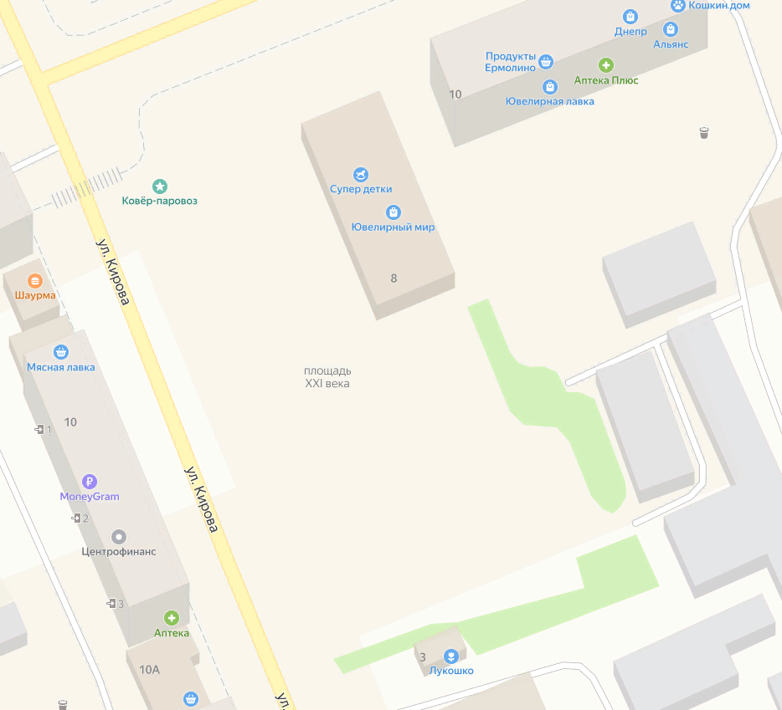
5
1
2
16
17
3
4
6
7
8
18
19
20
9
10
11
12
13
14
15
торговые места для участников ярмарки
1-20

